INDICE

1. Introducción 2
2. Descripción de la Organización 3
2.1. Presentación 3
2.2. Ubicación Física 3
2.3. Reseña 4
2.4. Objetivo de la Organización 4
2.5. Organigrama Formal 5
2.6. Descripción de las Áreas de interés 5
2.7. Descripción de los Procesos de interés 8
2.8. Layout de Oficinas 10

3. Diagnóstico de la Organización 11

3.1. Fortalezas, Oportunidades, Debilidades y Amenazas 11
3.2. Requerimientos detectados 12
3.3. Restricciones 13

4. Propuesta del sistema de información 13

4.1. Objetivo 13
4.2. Límites 13
4.3. Alcances 13
4.4. Investigación de Antecedentes 16
4.5. Integración con los sistemas existentes 17
4.6. Estudio de Factibilidad 17
4.7. Metodología adoptada 23
4.8. tecnologías utilizadas 27
4.9. Diagramas de Gantt 28

5. Anexo: Glosario de términos 34

Introducción

La Dirección de Deportes de la UNC brinda una amplia grilla deportiva para estudiantes universitarios, docentes y particulares, cuenta con todo tipo de disciplinas como Vóley, Futbol, Básquet, Ajedrez, Natación y Buceo entre tantas otras actividades. En total suman 25 disciplinas con sus distintas categorías masculinos, femeninos, mixtos, sub18, sub20, mayores y federados, dependiendo las distintas categorías, de cada actividad.

Actualmente se registran a los interesados en fichas y formularios manuales y guardan todos los datos en grandes ficheros, al igual que los estudios médicos, a excepción del cobro que es registrado en un sistema informático contable propio de la UNC. Pero a la hora de buscar alguna información del deportista, si bien están organizados, se tarda un tiempo considerable ya que se cuenta con muchos inscriptos y a veces para una simple reinscripción de alguien que el año anterior ha sido dado de alta, se tiene que hacer bastante papeleo redundante por falta de organización e informatización.

Se cuenta con varias computadoras en red dentro de la Dirección de Deporte, donde utilizan mayormente Word, planillas Excel y el sistema contable para el cobro de aranceles, el cual solo registra el DNI, nombre, apellido, dirección, teléfono y monto abonado del interesado, además de realizar la impresión del comprobante. Existe una base de datos conjunta con la UNC para todo tipo de cobros realizados, sin registrar la pertenencia o asociación a un deporte en particular, solo el abono. Para la planificación de los torneos por equipo cuentan con un sistema independiente, pero aún así es complicado realizarlas.

Nuestra propuesta se basa en desarrollar un sistema informático que contenga de manera digital a todos los inscriptos asociados al deporte que practica y mantener sus historiales fácilmente, poder registrar nuevos deportes y horarios, gestionar los turnos y reservas de canchas, gestionar a los profesores y demás personal, digitalizar las tareas administrativas, planificar los torneos individuales y generar informes para los directivos, los administrativos, los profesores y los deportistas, según las disciplinas desarrolladas.

El presente documento incluye el relevamiento completo de la organización, su descripción general, las necesidades y oportunidades de mejora, los requerimientos planteados, las restricciones que afectan al diseño y al desarrollo del sistema. Finalmente se presenta la planificación mediante un diagrama de Gantt con los tiempos de las actividades de cada etapa del proyecto y sus iteraciones, para el desarrollo del Sistema completo.

Descripción de la Organización

Presentación

La dirección de deportes de la UNC es una asociación destinada a la organización de las distintas disciplinas deportivas practicadas en el campus de su sede y los distintos anexos, tanto en la ciudad de Córdoba como en Carlos Paz. Cuenta con 25 disciplinas y sus categorías correspondientes, existe una amplia disponibilidad horaria y la posibilidad de inscripción de particulares, alumnos de la UNC y becarios entre otros.

Su infraestructura está conformada por 10 canchas para fútbol, dos para rugby, una para hockey, una pista reglamentaria de 400 metros para atletismo, un sector para arquería y un playón polideportivo con tres canchas para vóley, dos para básquet, una de hándbol, y dos salas para gimnasia y de usos múltiples.

La práctica deportiva puede realizarse de diferentes modos en la UNC: por un lado, los estudiantes pueden participar de los equipos y deportes individuales que representan a las unidades académicas en los campeonatos universitarios, a través de los centros de estudiantes de cada Facultad o Escuela; por otro, es posible practicar o aprender algún deporte en las Cátedras de la Dirección.

Además, la UNC tiene un STAFF de deportistas federados que la representan institucionalmente en torneos nacionales e internacionales. Y también se desarrollan actividades de vinculación con la comunidad a través de la práctica deportiva y recreativa como hábito de vida saludable.

Para la práctica de alguna de las disciplinas es necesario gestionar el carnet deportivo todos los años y realizarse el examen médico correspondiente.

Ubicación Física

La Dirección de Deportes de la UNC se encuentra en Av. Valparaíso S/N en un predio de doce hectáreas en Ciudad Universitaria, frente a la facultad de Ciencias Económicas. Tiene distintos anexos como el Club Náutico de Carlos Paz, el centro Pucará, las sierras de Córdoba, Quality, el complejo U.N.T, el Lawn Tenis, el Tiro Federal y el Comedor Universitario.

Reseña

La práctica deportiva no sólo permite una mejor calidad de vida, sino además la posibilidad del encuentro y la organización en torno a una actividad recreativa entre estudiantes de todas las carreras de la UNC. Por eso, todos los años se realizan el Campeonato Preolímpico y las Olimpíadas Universitarias, donde compiten en disciplinas grupales e individuales estudiantes de todas las Facultades, organizados a través de sus Centros de Estudiantes.

La Dirección de Deportes cuenta con profesionales – los Coordinadores Deportivos – que pueden acompañar a los Centros de Estudiantes en las tareas y actividades vinculadas a la práctica deportiva (coordinación con la Dirección, entrenamiento de los distintos equipos, preparación física de los jugadores, etcétera).

Las Escuelas de Iniciación Deportiva son un espacio que se ofrece a hijos e hijas de universitarios y público en general. La iniciativa permite introducir a niños y niñas en la práctica de fútbol, hockey, rugby y taekwondo.

Las 10 horas del Deporte constituyen una jornada de encuentro e intercambio a través de la práctica deportiva en la que se convocan jóvenes de los colegios pre-universitarios y distintas escuelas de nivel medio de la provincia de Córdoba. Esta instancia se lleva a cabo durante el mes de septiembre de cada año.

Las instalaciones de la Dirección son utilizadas también por los estudiantes del Colegio Monserrat para sus clases de educación física. Las prácticas se realizan de lunes a viernes entre las 8 y las 18 horas.

Con el Programa Universitario de Adultos Mayores y el Programa de trabajo con adultos mayores de la Daspu, se facilitan las instalaciones para la realización de talleres y cursos de tango, danzas folklóricas y yoga entre otras.

Se dictan todos los años distintos Cursos y talleres de formación, y se realizan jornadas de capacitación para los profesores y entrenadores, con lo cuál se brinda a los interesados una forma de ampliar sus fronteras.

Objetivo de la Organización

La Dirección de Deportes tiene como objetivo la práctica de diferentes disciplinas deportivas, que cumplen un papel fundamental en la formación de los individuos, incluyendo la organización de distintos torneos. De igual manera, es importante brindar a los profesores la posibilidad de adquirir experiencia como futuros dirigentes, a través de capacitaciones, cursos y talleres.
2.5 Organigrama Formal

Dirección General
Vicedirección
Administración
Profesorado
Contaduría

Descripción de las Áreas de interés

DIRECCIÓN GENERAL

Encargada de Dirigir y Coordinar su predio o campus, garantizando la implantación y seguimiento de las diferentes políticas de la UNC dentro de su ámbito de competencia y cumplir con los objetivos de la organización.

Cargo:

- Director.

Funciones:

- Planificar y coordinar la actividad del predio o campus.
- Gestionar el equipo de trabajo, procurando implementar las políticas de la UNC.
- Gestionar los presupuestos y elaborar las correspondientes propuestas.
- Organizar los distintos Torneos y Competencias.
- Planificar los distintos eventos deportivos y jornadas de capacitación.
- Garantizar la comunicación y coordinación con los distintos órganos educativos.

Recursos Humanos:

- Una persona.
VICE DIRECCIÓN

Colaborar y apoyar a su responsable funcional en el desarrollo de la gestión administrativa, económica, organizativa y académica dentro de su área de competencia, asegurando su adecuado funcionamiento.

Cargo:

- Vice Director.

Funciones:

- Sustituir en el ejercicio de sus funciones al Director de la Dirección de Deportes en su ausencia.

Recursos Humanos:

- Una persona.

ADMINISTRACIÓN

Encargada de gestionar las actividades administrativas y académicas, y los servicios derivados de las actividades de formación y otros eventos que se desarrollan en la organización.

Cargo:

- Secretario.

Funciones:

- Apoyar al equipo directivo.
- Atender al alumnado y profesores del centro.
- Llevar a cabo la gestión administrativa, académica y del personal.
- Coordinar y apoyar las actividades desarrolladas en las distintas disciplinas.
- Apoyar y asistir al profesorado en las actividades de formación.
- Elaborar informes y estadísticas de soporte para el centro.

Recursos Humanos:

- Dos personas

Cargo:

- Asistente.

Funciones:

- Atender al alumnado del centro e informar sobre los trámites correspondientes.
- Gestionar el Carnet Deportivo y las fichas médicas de los ingresantes.
- Tramitar los procedimientos administrativos.
- Integrar la información existente para la confección de memorias, informes, estadísticas, u otros documentos solicitados.

Recursos Humanos:

- Cuatro personas.

CONTADURÍA

Encargada de gestionar y revisar el cumplimiento de las normativas internas del aspecto contable, presupuestario, de contratación del personal y operativos, de las áreas funcionales.

Cargo:

- Contador.

Funciones:

- Controlar los ingresos de dinero.
- Gestionar los gastos y presupuestos.
- Establecer los valores monetarios de las disciplinas y capacitación docente.
- Gestionar la contratación del personal.
- Mantener la comunicación y coordinación con la dirección.
- Generar los distintos informes para la dirección, dentro de su ámbito.

Recursos Humanos:

- Dos personas.

PROFESORADO

Encargados de ejecutar la planificación y programación de las actividades desarrolladas en las distintas disciplinas deportivas y de cumplir con las normas establecidas por la Dirección de Deportes.

Funciones:

- Llevar a cabo el programa de actividades de clases.
- Realizar el entrenamiento correspondiente a su disciplina.
- Llevar el control y seguimiento del alumnado.

Recursos Humanos:

- 56 personas.

LOS DEPORTISTAS

Alumnado que concurre al centro y que realiza una disciplina deportiva, ya sea de forma recreativa, o por la cuál se compromete a formar parte del círculo deportivo incluyéndose en equipos y participando de los torneos que se realicen. Cada año se inscriben entre 4000 y 5000 alumnos, entre particulares y estudiantes.

  - Descripción de los Procesos de interés
Inscripción del interesado
El interesado se presenta, completa un formulario para la inscripción y se le otorga turno con el médico de la UNC para realizarse los exámenes correspondientes. Abona el monto de la cuota para practicar el deporte, se le brinda un carnet deportivo una vez aprobado el estudio medico completo (que consta de estudio de sangre y ergometría) y queda inscripto anualmente para practicar el deporte.

Vinculación entre el inscripto y su disciplina deportiva

El secretario se encarga de vincular al deportista con la disciplina que practica, para ello reúne los datos asociados al deportista que han sido registrados manualmente por los asistentes, controla los mismos con el sistema de cobros y registran en una planilla de Excel los datos del alumno y su disciplina.
Conformación de Equipos

Los Centros de Estudiantes de las distintas unidades académicas se encargan de formar los equipos de acuerdo a los cupos y reglamentaciones vigentes, a partir de las convocatorias realizadas. Una vez confeccionado el listado de los equipos y sus disciplinas correspondientes, se envían a la Dirección de Deportes para que se efectúe la inscripción, dentro de los plazos fijados.

Inscripción a Torneos

El Director recibe las solicitudes de inscripción a los Torneos de los distintos Centros de Estudiantes, sean en disciplinas individuales como por equipos y con esta información procede a realizar la inscripción y posterior planificación del Torneo según las distintas disciplinas y categorías.

Planificación de Torneos

El director, junto a los coordinadores de cada disciplina, se encarga de diagramar las competencias. Con las disciplinas individuales todo el trabajo es realizado de forma manual y luego registran los datos en documentos de Excel, donde también se registran los resultados. En las disciplinas por equipo, por el contrario, la diagramación es efectuada por medio de un sistema informático, que le permite seleccionar la disciplina, el tipo de campeonato, los equipos participantes y los árbitros (los resultados se van cargando también en este sistema). En base a los datos seleccionados se genera el fixture correspondiente. Por último el Director elabora un informe de la planificación y se las envía a los centros de estudiantes.

Administración de Eventos

El Director, con el apoyo y coordinación de las áreas contable y administrativa, confecciona el calendario de eventos a realizarse dentro de la organización. Luego es enviado a una persona del área de informática encargada de su publicación y difusión por internet.

Realización de Informes

Pocos son los informes realizados dentro de la Dirección, la administración se encarga de ir completando los datos de los inscriptos en las distintas disciplinas, que luego es utilizado para calcular los distintos totales. El contador realiza un informe anual con los inscriptos en las distintas disciplinas y montos obtenidos en cada una de ellas.

Reserva de Canchas

El interesado solicita un turno para la práctica de un deporte, el encargado de reserva consulta las canchas disponibles, lo informa y solicita el nombre y apellido del interesado para registrar dicho turno como asignado. Cuando el interesado asiste al complejo deportivo el encargado de reserva consulta la existencia del turno e indica la cancha para realizar la práctica del deporte.

Las disciplinas deportivas ofrecidas por la dirección de deportes son registradas de antemano por el encargado de reserva en forma anual asegurando de esta forma no interferir con la práctica de las cátedras deportivas.

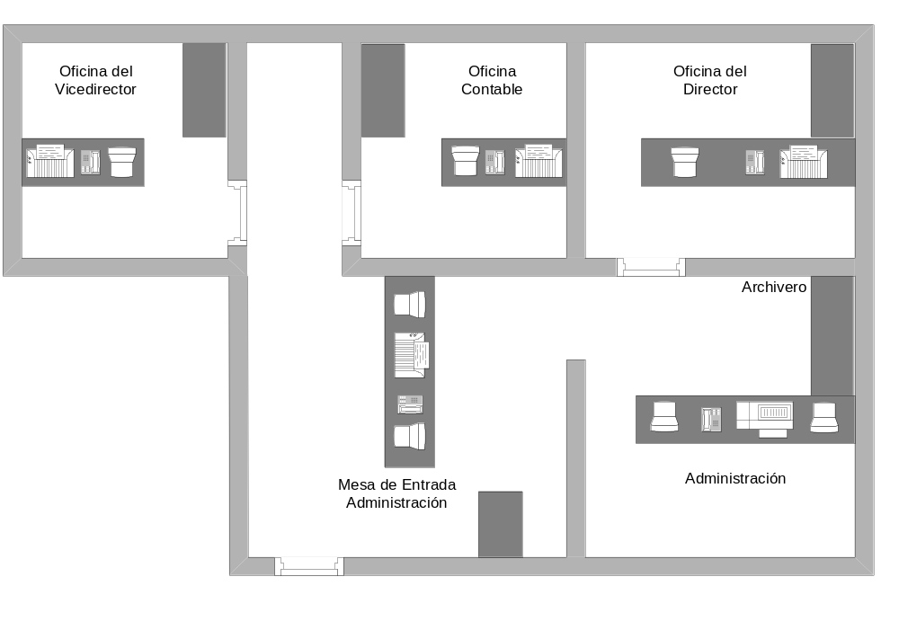2.8 Layout de Oficinas

Diagnóstico de la Organización

Fortalezas, Oportunidades, Debilidades y Amenazas

Fortalezas

F1: Llevan el registro contable utilizando el sistema Sanavirón bajo la supervisión de un contador.
F2: Cuentan con un sistema para la diagramación de torneos por equipos.
F3: Experiencia en la gestión deportiva del Director.
F4: Realizan cursos, talleres y capacitaciones constantes.

Oportunidades

O1: Contar con un sistema informático para:
- Realizar el carnet deportivo en formato digital.
- Contar con una historia médica y deportiva de los inscriptos en formato digital para facilitar el seguimiento de los mismos.
- Poder gestionar la reserva de canchas.
- Recibir el listado de equipos y las solicitudes de inscripción a torneos en formato digital evitando la doble carga de datos.
- Poder planificar los torneos individuales.
- Generar informes para los distintos niveles.
O2: Propuestas para realizar un sistema informático.
O3: Utilización de nuevas tecnologías y herramientas como el uso de una página web para la autogestión de los deportistas y software para la planificación de torneos y competencias.

Debilidades

D1: Durante la inscripción no se vincula al ingresante con su actividad, esto dificulta el control y seguimiento de los participantes.
D2: No se pueden obtener informes precisos y en detalle.
D3: Una persona se encarga de llevar un registro manual de las actividades de cada ingresante.
D4: Los profesores o entrenadores cuentan solamente con una planilla de asistencias para control de los alumnos.
D5: Pérdida de información por registros manuales.
D6: La planificación de los torneos en las disciplinas individuales demanda tiempo.
D7: No se lleva control sobre las canchas, lo cuál dificulta su gestión.

Amenazas

A1: Disminución del presupuesto asignado por el gobierno debido a la situación inflacionaria del país.
A2: Disminución de inscriptos particulares (no universitarios) por la fuerte competencia en el ámbito deportivo.

Análisis mediante la Matriz FODA

 | FORTALEZAS | DEBILIDADES
O  P  O  R  T  U  N  I  D  A  D  E  S | F1, F2 - O1: poder integrar el sistema de cobro y el sistema de diagramación de Torneos con el sistema a desarrollar, para obtener los datos necesarios y cumplimentar la información faltante.  F1, F2 - O2: aprovechar las propuestas de realización de un sistema que integre las funciones llevadas a cabo.  F3 - O1, O2, O3: contar con la experiencia del Director en la gestión deportiva para aplicar en el desarrollo de un nuevo sistema informático con la utilización de nuevas tecnologías.  F4-O2, O3: incluir la gestión de eventos y su publicación, agilizando la realización de cursos, talleres y capacitaciones. | O1 - D1, D2, D3, D4, D5, D6, D7: integrar distintas funciones en un sistema para controlar las actividades, el seguimiento de los alumnos y no perder información necesaria para realizar los distintos informes, también poder gestionar las canchas y los torneos.  O2, O3 - D1, D2, D3, D4, D5, D6, D7: aprovechar las propuestas que puedan surgir para realizar un sistema informático que cubra las necesidades y que aproveche las nuevas tecnologías.
A  M  E  N  A  Z  A  S | F3 - A2: aprovechar las capacidades del Director en el plano deportivo para generar nuevas formas de atraer participantes.  F3 - A1: estar alerta de las propuestas para implementar un sistema de información que acelere los procesos de trabajo.  F4 - A1: concentrar nuevos ingresos. | A1, A3 - D1, D2, D3, D4, D5, D6, D7: buscar oportunidades de realizar un sistema informático que cubra las necesidades con el menor costo posible.

Requerimientos Detectados

- Administrar el Personal
- Administrar el Carnet Deportivo
- Gestionar a los Usuarios
- Administrar las Disciplinas y Categorías
- Administrar los Programas de Actividades
- Administrar los Horarios
- Administrar las Ubicaciones de Práctica
- Administrar los Equipos
- Gestionar los Torneos e Inscripciones
- Administrar los Mensajes, Notificaciones y Solicitudes
- Gestionar las Canchas y sus Reservas
- Administrar los Eventos y sus Publicaciones
- Generar Informes para los Distintos Niveles

Restricciones

Deberá ser compatible con el sistema de cobros, y el sistema de torneos.

Propuesta del Sistema de Información

Objetivo

Brindar soporte a través de un Sistema informático de gestión para el área de Deportes de la UNC. Un sistema que permita administrar todos los datos referentes al personal, alumnos, disciplinas deportivas, equipos, torneos, eventos, horarios, notificaciones, reservas de canchas y generar informes parametrizados a necesidad de la dirección, administración, profesores y deportistas.

Límites

Desde que el deportista se inscribe o reinscribe para realizar alguna disciplina deportiva, hasta que se efectúa el cierre del año lectivo que concluye con los informes correspondientes.

Alcances

Usuarios Web

+ Acceso Público

- Consultar publicaciones de interés general (eventos, promociones, cursos, talleres y jornadas de capacitación)
- Consultar información general de Disciplinas y Torneos.
- Solicitar el Carnet Deportivo.
- Consultar la Disponibilidad de canchas.

+ Profesores/Entrenadores

- Administrar la Asistencia de los alumnos.
- Administrar el Rendimiento Deportivo.
- Enviar Notificaciones a los alumnos.
- Recibir Notificaciones de las autoridades.
- Enviar y Recibir Mensajes de los Alumnos.
- Consultar el Programa de Actividades.
- Generar y Consultar Informes de Actividades.
- Generar y Consultar Informes de Alumnos.

+ Alumnos/Deportistas

- Consultar Asistencia.
- Consultar Historial de Actividades Deportivas (disciplinas, rendimiento).
- Consultar Historial de Torneos participados (disciplinas, ranking).
- Recibir Notificaciones de los profesores y autoridades.
- Enviar y Recibir Mensajes de los profesores y alumnos.

+ Centros de Estudiantes

- Consultar los próximos Torneos.
- Confeccionar los Equipos de las disciplinas grupales.
- Solicitar Inscripción al Torneo (de las disciplinas individuales y los equipos formados).
- Consultar la Planificación del Torneo según Disciplinas.
- Enviar notificaciones a los alumnos y equipos.
- Recibir Notificaciones de las autoridades.
- Enviar y Recibir Mensajes de los alumnos.
- Consultar Informes de Ranking.
- Consultar Informes de Alumnos.
- Consultar Informes de Rendimiento Deportivo.

Usuarios de Escritorio

+ Administrador General

- Administrar el Personal (directivos, administrativos, entrenadores, árbitros y demás encargados de organización de torneos).
- Gestionar los Usuarios (permisos y contraseñas).
- Administrar las Disciplinas y Categorías.
- Administrar los Programas de Actividades.
- Administrar los Horarios.
- Administrar los Lugares de Prácticas.
- Administrar las Canchas.
- Administrar los Torneos.
- Administrar los Resultados de los Torneos de cada Disciplina.
- Administrar las Asistencias del personal.

+ Directivo

- Gestionar la Planificación de los Torneos
- Gestionar las Inscripciones a los Torneos.
- Generar Fixture de Torneos en las disciplinas individuales.
- Generar y Consultar Informe de Planificación de Torneo según Disciplinas.
- Gestionar los Eventos Deportivos y su publicación.
- Consultar Informe de Alumnos.
- Consultar Informe de Rendimiento Deportivo.
- Consultar Informe de Canchas.
- Consultar Informe de Reservas de Canchas.
- Enviar Notificaciones a los Profesores y Alumnos.
- Generar y Consultar Informe de Disciplinas.
- Generar y Consultar Informe de Entrenadores.
- Generar y Consultar Informe de Árbitros.
- Generar y Consultar Informe de Equipos.
- Generar y Consultar Informe de Torneos.
- Generar y Consultar Informe de Ranking.
- Generar y Consultar Informe de Asistencias.
- Generar y Consultar Informe de Ubicaciones de Práctica.
- Generar y Consultar Informe de Eventos.

+ Administrativo

- Gestionar el Carnet Deportivo.
- Administrar la Historia Médica de los inscriptos.
- Consultar Informe de Alumnos.
- Consultar Informe de Rendimiento Deportivo.
- Enviar Notificaciones a los Profesores y Alumnos.
- Consultar Informe de Disciplinas.
- Consultar Informe de Entrenadores.
- Consultar Informe de Árbitros.
- Consultar Informe de Equipos.
- Consultar Informe de Torneos.
- Consultar Informe de Ranking.
- Consultar Informe de Asistencias.
- Consultar Informe de Ubicaciones de Práctica.
- Consultar Informe de Eventos.
- Gestionar las Reservas de Canchas.
- Generar y Consultar Informe de Canchas.
- Generar y Consultar Informe de Reservas de Canchas.

4.4 Investigación de Antecedentes

Hoy en día existen numerosos sistemas de gestión deportiva, como el que actualmente utilizan en la Dirección de Deportes de la UNC para realizar la planificación de torneos, el cuál fue diseñado por un amigo del director que es ingeniero en sistemas y ha tardado en desarrollar aproximadamente unos 10 años debido a la cantidad de disciplinas que abarca, y sigue actualizándose ya que se le escapan algunos pequeños detalles. Estos sistemas de gestión deportiva son específicos para una entidad, no existe ningún producto genérico, ya que es muy amplio el tema, cada entidad maneja sus propias reglas y su forma de gestionar los datos.

No hayamos un antecedente directo de una institución que abarque más de 25 disciplinas como la Dirección de Deportes, pero sí muchas similares en cuánto a la gestión deportiva, abocadas a las características propias de cada institución y su manejo de información. El IPEF (Instituto Provincial de Educación Física de Córdoba) posee una página web con información general para los interesados, y también un sistema de autogestión para los alumnos, pero sigue siendo otro sistema adecuado para una carrera académica, y no un sistema de gestión deportiva en sí.

También existen sistemas para generar automáticamente fixtures de distintas disciplinas, tanto individuales como para deportes grupales que compartan similares características, como futbol, básquet, handball etc., en donde puede existir una fase de grupos, y otra eliminatoria, o modo todos contra todos, pero siguen siendo restringidos y se ven con la necesidad de cargar las reglas específicas de cada organización o evento. Hay sistemas para la gestión de gimnasios, en donde también se registra al interesado, al profesor si lo tuviera, horarios, planes, pero siguen siendo específicos.

4.5 Integración con los Sistemas Existentes

Se prevé obtener los datos de los inscriptos por medio del sistema de cobros e integrarlos en el sistema a desarrollar, evitando la doble carga. De existir algún inconveniente, se tomarán los datos ingresados en las planillas de Excel para integrarlos al sistema y más adelante cuando esté en funcionamiento se cargarán directamente en él, sin poder evitar la doble carga. Una vez que el deportista esté inscripto, se les asignará el o los deportes practicados, un usuario para acceder a la web y de ahí en adelante se manejará todo lo relacionado con sus actividades. Otra solución planteada, es la posibilidad de que el interesado complete sus datos desde la página web a desarrollar y enviar la solicitud de inscripción ahorrando tiempo de carga.

La organización cuenta con un sistema para diagramar los torneos por equipos. Por ello es que lo complementaremos con el módulo realizado para los centros estudiantiles que, mediante la base de datos proporcionada por nosotros, cargarán los datos de los participantes y equipos y de esta manera se facilitará la diagramación de los torneos tanto para equipos, como para participantes individuales.

4.6 Estudio de Factibilidad

Factibilidad Técnica

El objeto de este estudio consiste en llevar adelante un análisis tecnológico de todos los factores involucrados en el proyecto de desarrollo del sistema. Para ello relevamos el hardware y software disponible en la Secretaría de Deportes de la UNC para determinar si es posible hacer uso de los mismos. La organización cuenta con los siguientes recursos informáticos:

Hardware:
Procesador | RAM | HHDD | S.O | Uso | Cant. | Área
Intel Pentium Dual Core | 2 GB | 360GB | Win. XP | - Internet  - Correo Electrónico  - Sistema de cobro Sanaviron Web | 2 | Mesa de Entrada
Intel Pentium Dual Core | 1 GB | 80 GB | Win. XP | - Internet  - Correo Electrónico  - Documentos Word y Excel. | 2 | Administración
Intel Core i3 | 4 GB | 512 GB | Win. 7 | - Internet  - Correo Electrónico  - Documentos Word y Excel.  - Sistema de Torneos. | 2 | Dirección y Vicedirección
Intel Pentium Dual Core | 2 GB | 360 GB | Win. XP | - Internet  - Correo Electrónico  - Documentos Word y Excel.  - Sistemas Contables | 1 | Contaduría
Intel Pentium Dual Core | 1 GB | 80 GB | Win. XP | - Internet  - Correo Electrónico  - Word y Excel | 1 | Área Médica
- Computadoras:
- Impresoras

Características | Cant. | Área
Multifunción de inyección de tinta | 1 | Administración
Normal de Inyección de tinta | 4 | Mesa de Entrada  Dirección  Vicedirección  Contaduría

Software:

Nombre | Prestaciones | Áreas | Tecnologías
Sistema de Cobro Sanavirón | Se encarga de registrar el cobro del abono anual de los deportistas universitarios y particulares. | Administración | PHP  MySql
Sistema de Torneos | Generar las llaves y organización de torneos  por equipo | Dirección | Excel  Visual Basic Script

Características de los sistemas

El sistema Sanaviron es un sistema integrado de la UNC para realizar todo tipo de cobros, como las inscripciones de alumnos, el pago cuotas y la inscripción para realizar deportes entre otras. Está desarrollado como un módulo más de un sistema mayor similar al Guaraní, realizado en PHP con base de datos MySQL, la pantalla principal de cobro es la siguiente:

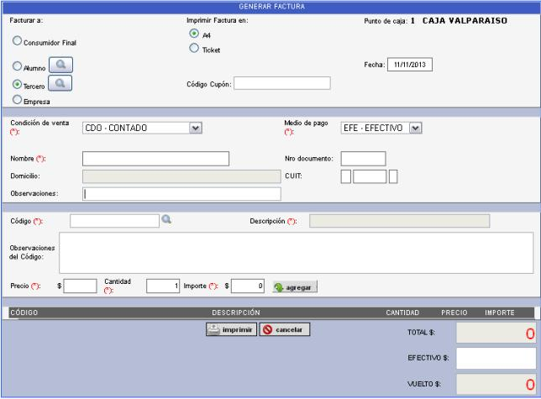

Luego de ingresar los datos del interesado se agrega en las observaciones que va a registrar una persona para un deporte, por ej: Voley Recreativo, pero aquí no están tipificados, solo es una anotación, y el sistema de cobro sólo distingue alumnos de la UNC, el cuál paga un poco menos que el particular por la cuota anual. Luego de esto se procede a imprimir el recibo que solo posee datos básicos como los siguientes:
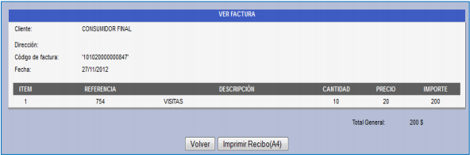

En cuanto al sistema de Torneos, fue desarrollado en Excel con Scripts de Visual Basic para generar automáticamente los fixtures. Se cargan los datos de todos los equipos inscriptos y de acuerdo a la cantidad, tipo de torneo y disciplina deportiva, genera los distintos enfrentamientos entre otras cosas.

Los resultados se van cargando en el mismo, a medida que sea oportuno, para generar algunos informes de interés. No posee base de datos, se guardan los reportes varios generados en Excel, como historiales de torneos.

Establecer que tecnología deberá ser adquirida

Se necesitará contar con los servicios de ASP.NET y con el soporte del motor de base de datos SQL Server 2008, por lo que se sugerimos dattatec.com como servicio de hosting, ya que lo consideramos confiable. En su defecto, se podrían utilizar los servidores de la UNC para correr el sistema.

Además de esto consideramos que no es necesario contar con más recursos a nivel de hardware de los que dispone la organización, sin embargo podría ser conveniente que se adquiera un servidor propio para montar una base de datos centralizada, garantizando una mayor seguridad en la mantención y en el acceso a los datos propiamente dichos.

Conclusión

Evaluando el hardware y el software existentes y tomando en cuenta la configuración mínima necesaria, podemos decir que el mismo satisface los requerimientos establecidos para el desarrollo y puesta en marcha del proyecto.

Factibilidad Operativa

El objeto de este estudio consiste en responder preguntas tales como, ¿En qué grado la solución es adecuada para la organización? ¿Cómo se sienten con el sistema/proyecto los usuarios involucrados?

Una vez que se hayan obtenido las respuestas a estas preguntas se podrá asegurar que el proyecto podrá ser llevado a la práctica en el momento y en las circunstancias deseadas.

En qué grado la solución es adecuada a la organización

¿El modo actual de operar ofrece un tiempo de repuesta adecuado?

Muchos de los procesos que realizan diariamente los secretarios y asistentes de la organización no ofrecen un tiempo de repuesta adecuado, debido a que no tienen un acceso rápido y oportuno a la información disponible, como cuando tienen que buscar manualmente los diferentes registros almacenados en los ficheros como ser los exámenes médicos de los diferentes deportistas inscriptos, o también cuando deben exportar a un Excel los registros de los inscriptos vinculados con su disciplina deportiva para luego poder generar informes útiles para el área directiva.

¿El modo actual de operar ofrece controles eficientes para garantizar la seguridad de los datos e informes?

No existen mecanismos de seguridad adecuados para garantizar la seguridad de los datos. El director almacena en su computadora toda la información crítica para él, sin ningún tipo de protección. El sistema solucionará este inconveniente otorgando los usuarios y permisos que correspondan para cada persona involucrada en la organización.

¿El modo actual de operar ofrece servicios confiables?

Podemos decir que los servicios ofrecidos actualmente por la organización son confiables, aunque existe la posibilidad de ampliarlos con la implementación del nuevo sistema de información, por ejemplo, la incorporación de un nuevo módulo que permita realizar la diagramación de los torneos individuales, agregándose de esta manera a la planificación de torneos por equipos ya existente.

¿El modo actual de operación explota al máximo los recursos disponibles, incluyendo personas, tiempo, equipamiento, etc.?

El recurso que no se utiliza en forma eficiente es el tiempo, eso se debe a que se tarda mucho tiempo en atender a los interesados durante la inscripción, ya que se les hace llenar los formularios correspondientes en la misma oficina. El nuevo sistema permitirá llenar los formularios vía web, de modo que cuando el interesado llegue a la oficina para inscribirse lo haga con toda la documentación ya completada.

Que piensan la dirección y los usuarios finales

¿El director apoya la realización del sistema?

Contamos con el total apoyo del director para realizar el nuevo sistema, debido a que es consciente de la necesidad de agilizar las tareas administrativas y los procesos que se realizan actualmente en la organización. Además nos ha manifestado su entusiasmo y su compromiso para colaborar con el desarrollo del sistema.

¿Los usuarios finales apoyan la realización del sistema?

Los usuarios finales no deberían sentirse abrumados por el impacto del nuevo sistema, debido a que el mismo presentará interfaces bien definidas y muy intuitivas, que solo requerirá en concepto de conocimientos previos estar familiarizado con una PC y la navegación por internet. Conceptos en los que, hoy en día, la gente está muy acostumbrada, tanto en el hogar como en las tareas laborales. Además muchas de las necesidades que va a resolver el sistema, han sido identificadas por los mismos usuarios.

La implementación del sistema también abarcará la configuración e instalación de los equipos informáticos y deberá contemplar la capacitación de los diferentes usuarios para su correcta utilización, además de la documentación específica que facilite el entendimiento del mismo, tales como manuales de usuario, de procedimiento, etc.

Conclusión

El proyecto cuenta con el total apoyo por parte de las autoridades de la SAE y del director. El director de la organización tiene muchas expectativas con el nuevo software y está dispuesto a brindar colaboración permanente y la información necesaria para el desarrollo como así también la implementación del proyecto. El sistema permitirá agilizar las tareas administrativas y mejorar los procesos que en la actualidad se llevan manualmente. Concluimos entonces que el proyecto es operacionalmente factible.

Factibilidad Económica

Si bien nuestro desarrollo no representa un costo monetario para la institución existen otros costos asociados, uno de ellos es el servicio de hosting. Para mantener en funcionamiento la página web se deberá abonar $40 aproximadamente por mes.
Otro costo va a ser la capacitación del personal debido a que deberán dejar de realizar sus funciones entre 2 y 4 hs (de acuerdo al rol que tengan) para asistir a la capacitación referente al manejo del nuevo sistema. Creemos que el impacto monetario de esto no será significativo debido a que pensamos llevarlo a cabo los días sábados.

Resultado

Dadas la factibilidad Técnica, Operativa y Económica como válidas, teniendo en cuenta la puesta en marcha del sistema y la capacitación necesaria para su uso, convenimos en que el desarrollo de un sistema de información es la mejor opción a optar por parte la Dirección de Deportes.

Metodología Adoptada.

Se adoptará una metodología tradicional basada en el Proceso Unificado de Desarrollo para guiar el progreso y evolución del sistema. Se realizarán cuatro iteraciones para terminarlo por completo, cada una de la cuales finalizará con la entrega de una versión totalmente funcional.

Por su portabilidad, reutilización del código y flexibilidad creemos conveniente partir del paradigma orientado a objetos utilizando UML como herramienta de modelado del sistema y para representar las distintas fases del desarrollo del mismo. Además se realizará toda la documentación necesaria para dar soporte y mantención al sistema y evitar ambigüedades de interpretación.

A medida que avancemos con el sistema, iremos pasando por las principales fases del desarrollo: requerimientos, análisis, diseño, desarrollo, prueba y despliegue, y presentaremos los documentos necesarios acerca del modelo de negocios, los requerimientos funcionales y no funcionales, los distintos diagramas de casos de uso, de comunicación, de clases, de estados, los manuales de procedimientos, de usuarios, y todo lo que sea relevante dentro del proceso de desarrollo y esté al alcance de las herramientas de utilizadas.

Etapas Principales del Desarrollo

Requerimientos

Aquí se definirá la funcionalidad a desarrollar por el sistema para soportar los procesos de negocio más importantes. Su propósito es guiarnos durante todo el desarrollo hacia la obtención de un sistema correcto.
Al confeccionar este Workflow deberemos ser capaces de identificar los requisitos funcionales que contemplará es sistema y lograr una mejor comprensión del contexto en donde se desenvuelve el mismo.
Este Workflow incluirá el Modelo de Objetos del Dominio, que se constituye de un diagrama de clases y una descripción de atributos y responsabilidades, también un Modelo de Casos de Uso del Sistema de Información, con actores y Casos de Uso, junto a sus respectivas descripciones y una serie de prototipos de interfaz que reflejan una idea más clara de lo que ofrecerá el sistema a implementar.
Lo que permitan llevar a cabo la validación con el cliente del sistema a construir, y la elaboración de prototipos de interfaz web destinados a los deportistas y profesores, y prototipos de escritorio para administrativos y directivos, para refinar las funcionalidades del sistema y observar si el cliente esta conforme con el entregable.

Análisis

Se utilizará este Workflow para ir estructurando el sistema en clases y paquetes con el objetivo de obtener una vista interna de dicho sistema. De esta manera nos permite comprender como le deberíamos ir dando forma al sistema para lograr un modelo consistente y sin redundancia.
Para su construcción se emplearán los diagramas de comunicación, secuencia y los diagramas de clase de análisis.
Con este Workflow podremos darnos una idea de las interacciones entre las distintas entidades y pasos a seguir con las pantallas funcionales de los deportistas, de los profesores, administrativos y demás, podremos entender que información necesitamos cargar previamente para obtener los datos que requiere una planificación de actividades, de la realización de los torneos individuales, y de las reservas de canchas de tenis y paddle, entre otras.

Diseño

Tiene como objeto principal adquirir una comprensión más detallada de todos los aspectos relacionados a los requisitos no funcionales y restricciones relacionadas con los aspectos de implementación y las tecnologías disponibles. Cabe destacar que en sí, el modelo de diseño, incluido en este Workflow, constituye una representación directa de la implementación del sistema. Es necesaria su construcción para garantizar el cumplimiento de los requerimientos (funcionales y no funcionales) de una manera eficiente, lógica y completa. Además nos permitirá realizar de mejor manera la mantención y la reutilización del sistema.
Para su construcción se empleará patrones de diseño, patrones arquitectónicos, diagramas de transición de estados, diagrama de despliegue, mapeo a base de datos.
Así nos ayudara a determinar que pantallas serán más complejas e importantes para nuestro sistema, y como deben ser diseñadas de manera más eficiente aplicando los distintos patrones de diseño, como en la diagramación de actividades, los torneos y las reservas.
Estaremos refinando el diseño para lograr una mayor efectividad en el posterior desarrollo y el correcto mapeo de datos de Clases a Tablas.

Desarrollo
En esta actividad se toma como entrada el resultado del diseño y consideramos que este Workflow nos sirve porque con él se procede a implementar el sistema en término de componentes. Tiene como objetivos planificar las integraciones de sistemas necesarias en cada iteración; implementar las clases y subsistemas de diseño; probar los componentes individualmente para luego integrarlos, compilarlos y enlazarlos en uno o más ejecutables que serán enviados para ser integrados y realizar las comprobaciones de sistema. Como se sigue un enfoque incremental se obtiene un sistema que se implementa como una sucesión de pequeños pasos.

En este entregable tendremos la codificación completa del sistema de escritorio, y posterior el sistema web, en el cual integraran una base de datos la cual compartirán ciertas tablas como la de deportista, en este entregable tendremos el sistema funcional y completo pero todavía sin probar, ni desplegar en el lugar de aplicación.

Prueba

Durante este flujo de trabajo se procederá a verificar el resultado de la implementación probando cada construcción, tanto las intermedias como las versiones finales del sistema. Es decir que realizando las actividades de prueba podemos observar si el trabajo que hemos desarrollado hasta ese momento funciona correctamente.
Los objetivos que persigue son: planificar las pruebas necesarias en cada iteración (pruebas de integración y de sistema); diseñar e implementar las pruebas creando los casos de prueba que especifican que probar, procedimientos de prueba que indican cómo realizar las pruebas y de ser posible crear componentes automatizados que realicen las pruebas.
A través de casos de uso de prueba y pruebas unitarias entre otras, pondremos a punto todas las pantallas desarrolladas y codificadas en el anterior entregable, podremos refinar las validaciones de datos y los errores que encontremos; con el fin de para lograr un sistema estable y eficiente a la hora de realizar las transacciones por parte de los administrativos, deportistas y demás.

Despliegue

Este entregable será principalmente probado para la aplicación de escritorio, ya que la web estará online y no necesita instalación previa más que poseer un navegador y acceso a internet.
En cambio la aplicación de escritorio necesitara instalarse en cada PC de la secretaria de deportes de la UNC, y probar cada usuario, si el sistema es sencillo de usar para los mismos, también se controlara el correcto funcionamiento de la red.
Así también se verificara que la carga de los datos estén actualizados en el sistema en todas las PCs conectadas al mismo sistema de escritorio, también el control de la Dirección la cual tendrá otros permisos mayores para la obtención de información gerencial. Y el control de consistencia con la aplicación web en cuanto a las inscripciones de los deportistas, será registrado en la aplicación y este podrá disponer su usuario web para tener a su disposición toda su información, mensajes, eventos y demás funcionalidades de los mismos.

Tecnologías Utilizadas.

- El Sistema será desarrollado en C# y ASP.NET con la herramienta de Microsoft Visual Studio 2010 para crear las interfaces y código necesario.

- Para dar soporte a la Base de Datos se utilizará SQL Server 2008.

- Para el modelado visual del Sistema se utilizará el software Rational Rose Enterprise, mediante el lenguaje de UML.

- Para el control del versionado, el cliente de Subversión TortoiseSVN hosteado en Google Code.

4.9 Diagramas de Gantt

Primera Iteración: Módulos de los ABMs principales, disciplinas, categorías, programas, lugares de práctica, horarios, canchas, personal, carnet deportivo, exámenes médicos, y Módulo encargado de la reserva de las canchas.
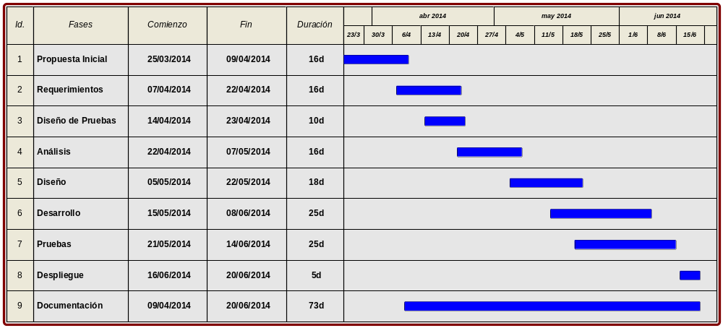
Segunda Iteración: Módulos correspondientes a la administración de usuarios, roles y permisos, Módulo de administración de asistencias, de formación de equipos y solicitudes de inscripción, y Módulo encargado de la gestión de los torneos e inscripciones.
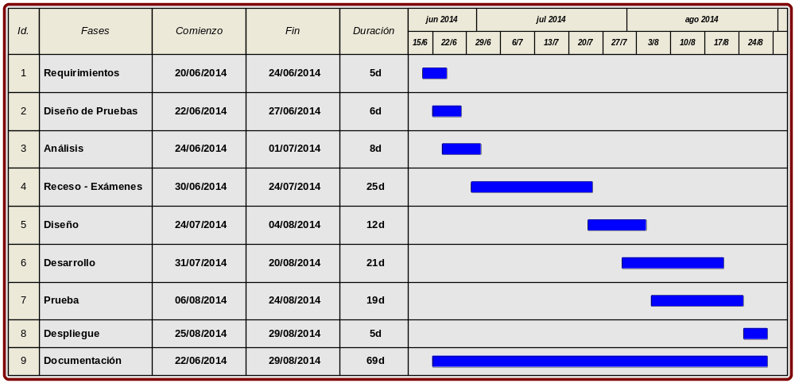
Tercera Iteración: Módulo encargado de la planificación de los torneos individuales, en las distintas disciplinas.
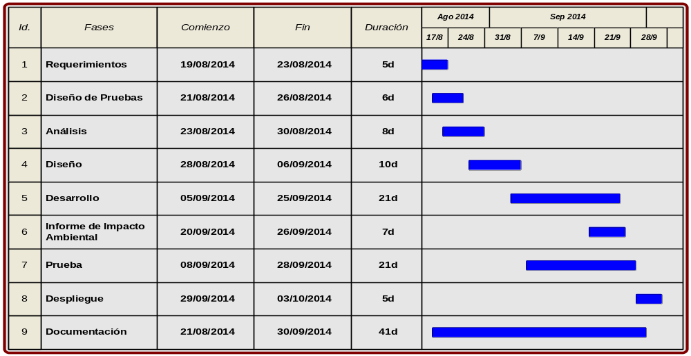
Cuarta Iteración: Módulo dedicado a generar los informes necesarios para cada nivel.
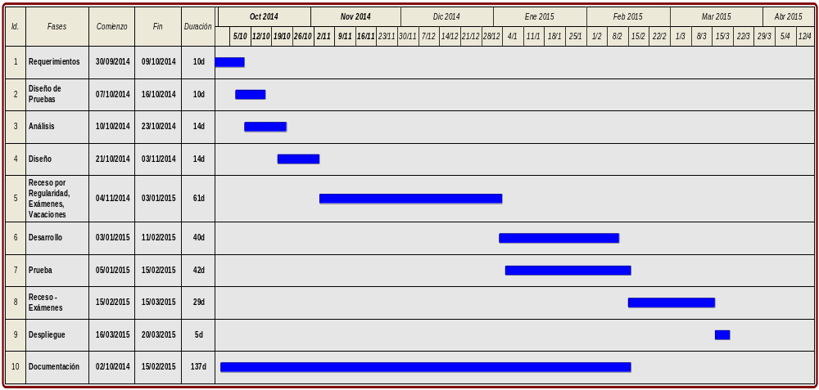
Descripción de las Fases de Desarrollo

Propuesta Inicial – 1.1

Comprende todo el relevamiento inicial sobre la organización, el análisis de los requerimientos básicos y la elaboración de la propuesta inicial.

Requerimientos – 1.2 - 2.1 - 3.1 - 4.1

Evaluación y descripción de los Casos de Uso significativos para la iteración correspondiente y realización del modelado de los mismos para cubrir las necesidades de los módulos planteados.

Diseño de Pruebas – 1.3 - 2.2 - 3.2 - 4.2

Realización de los Casos de Prueba necesarios para cubrir la funcionalidad especificada, a través de pruebas de caja negra, tratando de cubrir todas las situaciones posibles. También se tendrán en cuenta las pruebas para determinar la consistencia e integridad de la base de datos.

Análisis – 1.4 - 2.3 - 3.3 - 4.3

Encontrar los detalles que puedan surgir del análisis de los requisitos planteados en la iteración correspondiente, realizando los diagramas de Clases del dominio y de Comunicación, determinando además los datos que deberán tenerse en cuenta para la realización de la Base de Datos.

Diseño – 1.5 - 2.5 - 3.4 - 4.4

Determinar la arquitectura que deberá dar soporte a la funcionalidad planteada en la correspondiente iteración, realizando la diagramación de los subsistemas y sus despliegues, teniendo en cuenta la dinámica necesaria. Se determina como llevar a cabo el desarrollo y la implementación siguientes.

Desarrollo – 1.6 - 2.6 - 3.5 - 4.6

Realizar la codificación correspondiente, utilizando las herramientas elegidas para dar soporte a la programación del sistema según la iteración que se trate.

Pruebas – 1.7 - 2.7 - 3.7 - 4.7

Realizar las pruebas de caja blanca, necesarias para encontrar los posibles defectos en la codificación de la presente iteración.

Despliegue – 1.8 - 2.8 - 3.8 - 4.9

Llevar a cabo la implementación del sistema en las instalaciones de la Dirección de Deportes, teniendo en cuenta el diseño planteado.

Documentación – 1.9 - 2.9 - 3.9 - 4.10

Realizar toda la documentación necesaria para mantener la especificación del sistema, como así también los manuales de usuario y de procedimientos.

Receso – 2.4 - 4.5 - 4.8

Se tienen en cuenta las fechas de examen para ponerse al día con las materias, y también las vacaciones de verano.

Informe de Impacto Ambiental – 3.6

Realizar el informe de impacto ambiental pedido por la cátedra.

Anexo: Glosario de Términos

-Deportista: es el alumno o particular que concurre a la práctica de alguna disciplina.
-Particular: es aquel deportista que no pertenece a la UNC.
-Profesor: es el encargado de dictar una disciplina.
-Jueces: son todos los tipos de árbitros para las disciplinas.
-Disciplina: deporte.

